**猫头鹰智能巡更系统解决方案**



# 

北京四月兄弟科技有限公司

2016年8月

目 录

1项目意义 3

2猫头鹰智能巡更系统概述 3

2.1系统设计目的 4

2.2系统设计原则 4

2.3巡更模式发展史 5

2.4系统组成 5

2.5系统拓扑图 6

3猫头鹰智能巡更系统介绍 6

3.1巡更系统功能特点 6

3.2巡更系统介绍 7

3.3 PC端统一管理后台介绍 8

4技术特点及优势 9

4.1已通过的认证 9

4.2硬件特征 10

4.3技术参数 11

5智能巡更系统与传统巡更系统对比 11

6系统安装 11

6.1安装要求 11

6.2安装准备工作 12

6.3施工 12

6.4设置软件 12

7使用案例 12

8售后服务承诺 12

8.1售后服务主要内容 13

8.2系统维护 13

8.3售后服务管理 13

8.3.1质量保修费用 13

# 

# 1项目意义

为了进一步确保智能化小区、工厂、仓库、酒店、学校等企事单位的财产安全，每个企业都加强了巡更制度的建立和完善，但是仍然无法杜绝巡更人员玩忽职守所造成的财产损失、火灾、用户投诉等现象的频繁发生。如何通过科学有效的技术手段，加强对巡更人员的有效监管是当前管理者不容忽视的重要问题。通常的方法是依靠员工的自觉性，在巡更的地点定时签到，以达到目的。但是这种方法又不能避免一次多签。作为管理者难以进行有效、公平合理的监督管理，从而形同虚设。

电子巡更系统完全可以解决这些问题，从而为管理者提高各类巡更巡检工作的规范化及科学管理水平。杜绝了对巡更巡检人员无法科学、准确考核管理的现象，有效地保障了企业井然有序的工作流程，把巡更人员管理工作落到了实处。实时记录下巡更人员到达巡更点的时间及状态信息，从而达到事半功倍的效果。

# 2猫头鹰智能巡更系统概述

猫头鹰智能巡更系统是北京四月兄弟科技有限公司设计开发的国内第一家使用蓝牙识别模块+手机APP进行巡更人员管理的智能巡更系统。猫头鹰智能巡更系统有效的解决了传统巡更管理方式中的一些关键问题，全面颠覆了现有落后的巡更棒+单机管理软件的巡更模式，使巡更管理更加的智能化、人性化。

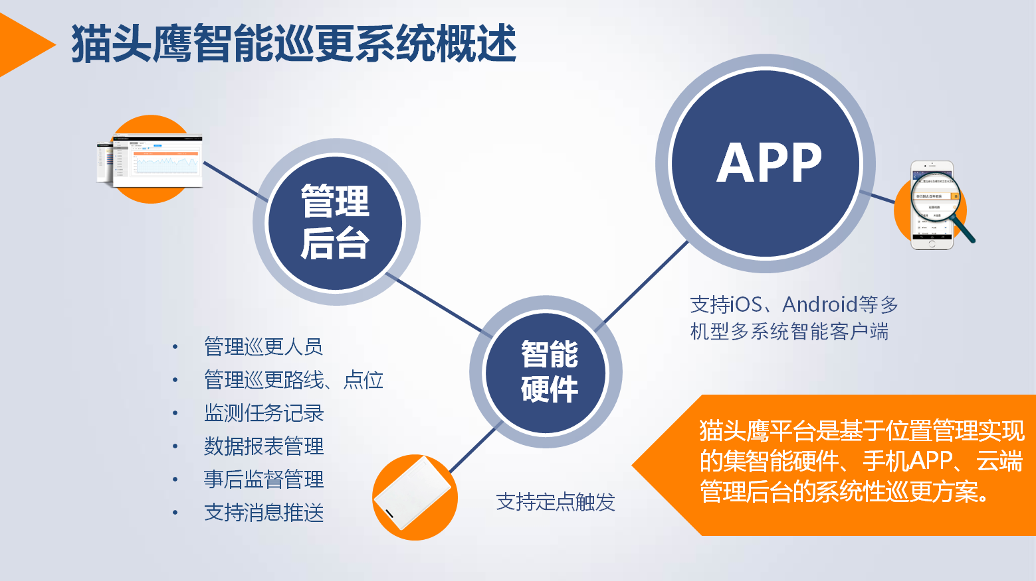

## 2.1系统设计目的

* 增强安全防范管理的科学化手段，技术实现具有先进性达到行业领先水平；
* 解决传统布线巡检模式下需要投大量的施工费和材料费的问题；
* 解决传统巡更产品不稳定，售后服务多的问题；
* 解决传统巡更产品，不能在夜晚照明的问题；
* 解决传统巡更产品通讯接口易损坏和不防水的问题；
* 解决传统巡更产品防水性、抗摔性及防拆性差的问题；
* 解决传统巡更产品读取巡检数据慢和易死机的问题；
* 解决传统巡更产品不能显示巡检信息的问题；
* 满足客户需求，以解决实际问题满足用户需求为基本原则；

## 2.2系统设计原则

* **可靠性**：系统可保证长期安全地运行。系统中的软硬件及信息资源应满足可靠性设计要求；
* **安全性**：系统具有必要的安全保护和保密措施，有很强的应对计算机犯罪和病毒的防范能力，支持多用户分级管理的要求；
* **容错性**：系统具有较高的容错能力，有较强的抗干扰性。对各类用户的误操作应有提示或自动消除的能力；
* **适应性**：系统对不断发展和完善的统计核算方法、调查方法和指标体系具有广泛的适应性；
* **可扩充性**：系统的软硬件具有扩充升级的余地，不可因软硬件扩充、升级或改型而使原有系统失去作用；
* **实用性**：注重采用成熟而实用的技术，使系统满足用户业务需求；
* **先进性**：在实用的前提下，采用国际先进的美国德州仪器微处理芯片，跟踪国内外最先进的计算机软硬件技术、信息技术及网络通信技术，使系统具有较高的性能指标；
* **易操作性**：贯彻面向最终用户的原则，建立友好的用户界面，使用户操作简单直观，易于学习掌握；

## 2.3巡更模式发展史

* 纸质巡更表
* 传统巡更棒
* 猫头鹰智能巡更系统
* 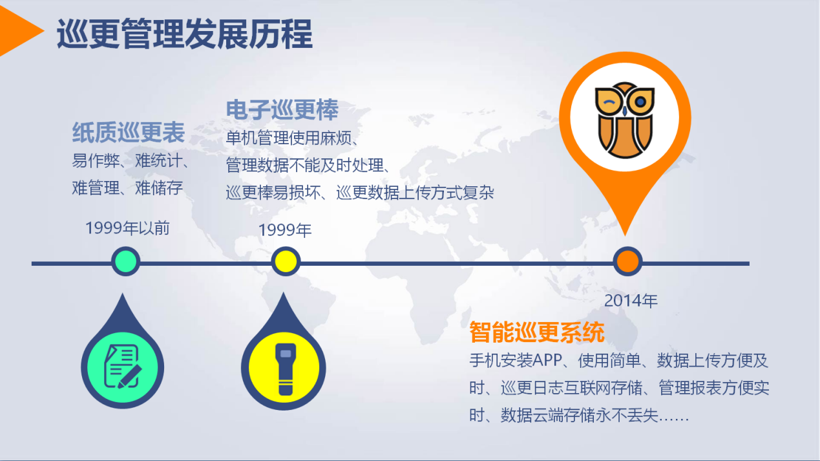
* **2.4 系统组成**

|  |  |  |
| --- | --- | --- |
| **序号** | **产品** | **作用** |
| 1 | 猫头鹰智能巡更系统 | 通过手机即可实现线路巡查、检查点定制、人员工作安排、后台远程管理以及消息推送等服务； |
| 2 | 智能蓝牙识别模块  M-1606型 | 当使用者到达巡检点时，蓝牙模块会自动识别所在位置并触发手机上的APP软件。 |
| 3 | 手机智能应用系统iOS版程序 V1.0 | 到达巡检点时，用于触发蓝牙识别模块 |
| 4 | 手机智能应用系统Android版程序 V1.0 | 到达巡检点时，用于触发蓝牙识别模块 |
| 5 | PC端统一管理后台V1.0 | PAD手机电脑都可登陆,随时随地可查询巡检数据 |

## 2.5系统拓扑图

## 

1. **猫头鹰智能巡更系统介绍**

* **3.1巡更系统功能特点：**
* **设计：**人性化，参数化，树型结构设计。设置简单灵活实现智能化操作。
* **计划：**智能排班，可实现任何方式的排班计划，排班可修改。
* **查询：**随时随地可查询人员、线路、时间、漏检等情况，结果一目了然。
* **统计：**巡检巡更情况自动形成报价，查询清晰更明了**。**
* **安全：**密码保护，数据自动备份，安全可靠。
* **可操作性：**为适应不同的使用人群，软件简化了繁杂的操作步骤，用更通俗易懂的名词说明操作选项；
* **系统优化：**巡检数据提交后，自动按巡检计划分析处理，大大节省数据查询和统计的时间；
* **资源整合**：结合各行业不同的业务需求设计软件结构和功能，满足更多用户的使用需求；
* **3.2巡更系统介绍**
* 无需巡更棒，手机下载APP即可变身为“智能巡更棒”。
* 使用手机下载APP软件的方式替代现有硬件巡更棒。巡更人员巡更时只需随身携带手机即可。再也不用为巡更棒的损坏、维修、维护操心了。
* 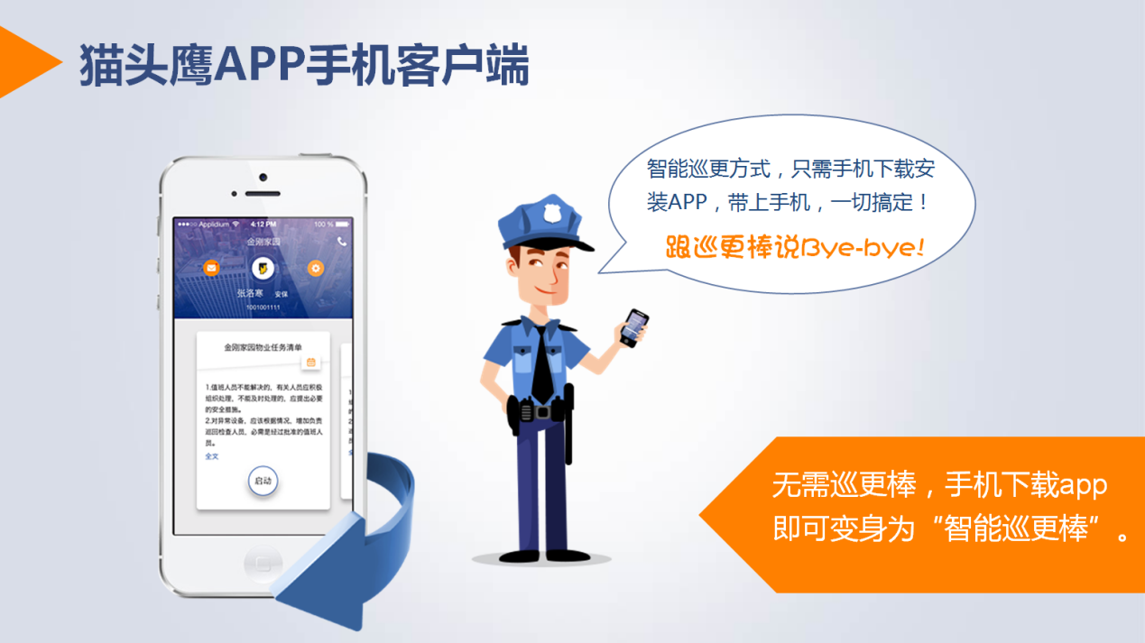
* 蓝牙识别模块替代传统巡更点进行人员位置识别定位。
* 蓝牙识别模块会对安装了猫头鹰巡更APP软件的手机进行自动识别定位，以确定巡更人员的位置并且记录到达的时间。改巡更人员巡更点主动打点为被动接受，提升巡更效率。

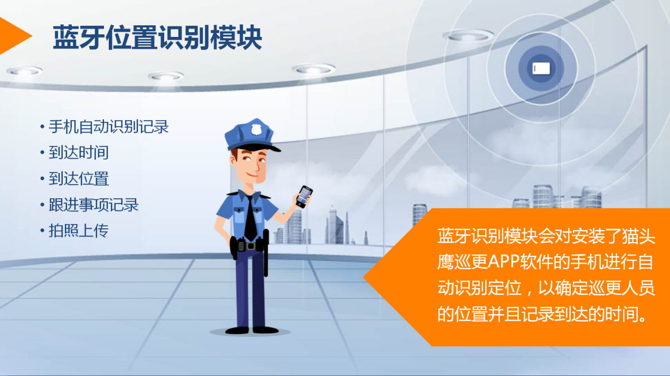

* 所有巡更数据均上传互联网云端存储

巡更工作结束后，巡更人员轻点手机，即可完成此次巡更内容的数据上传工作。数据存放在互联网云端，存储安全，查看方便。

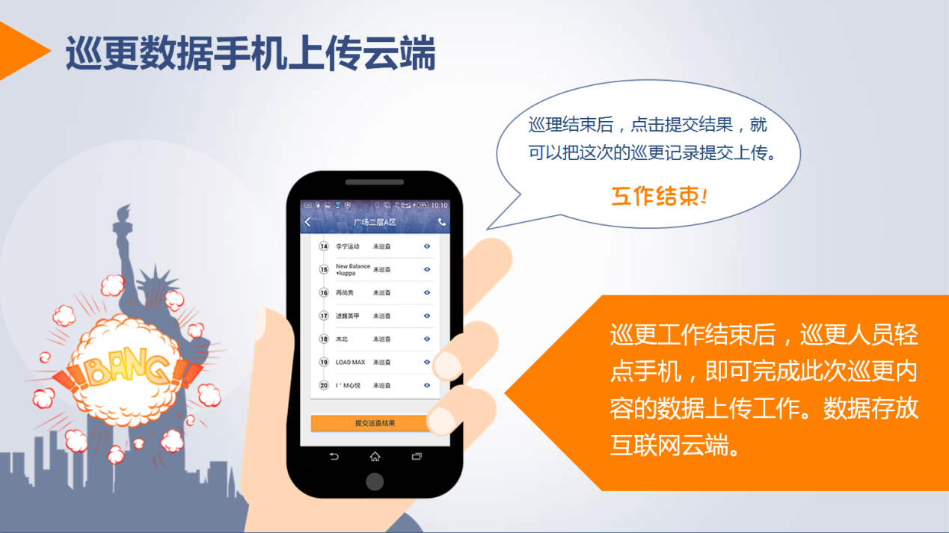

* **3.3 PC端统一管理后台介绍**
* 事后监督电子化
* 简单、实用的数据报表；可根据管理者需要查询日报、月报等。管理者可以方便的了解巡更人员的工作情况，同时可以强化人员管理，提升人员工作效率。
* 巡更日志电子化
* 巡更日志均存放互联网云端，安全可靠，再也不怕数据丢失或损坏的情况发生。
* 随时随地可查看
* 无论使用电脑还是手机，管理人员均可随时随地查询相关报表和数据。方便使用和管理。
* 关键信息自动化
* 对于关键信息与数据，可实现定制并通过消息的方式推送至指定人员手机，以便随时掌握巡更日常工作状况。
* 可定制化的后台管理软件
* 可根据用户需要，对后台软件进行专门的定制，最大限度满足用户的需要。
* 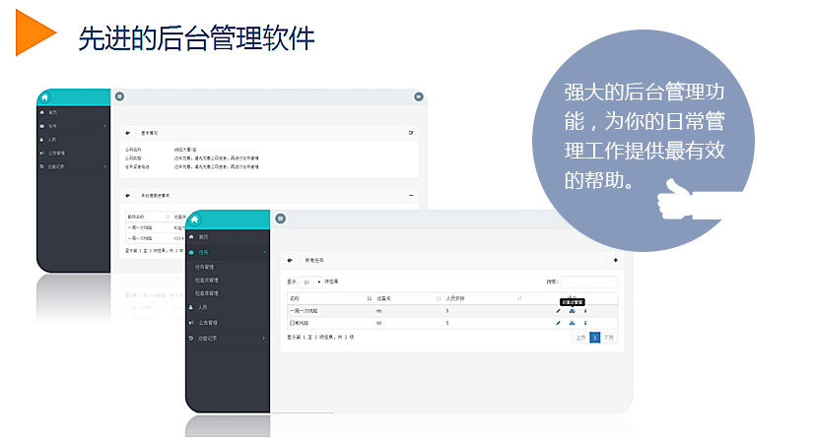

**4技术特点及优势**

**4.1已通过的认证**

* **蓝牙识别模块**
* 四月兄弟是国内领先的蓝牙模块生产商，全球蓝牙组织会员。产品获得CE认证，FCC等国际认证，在国内物联网&互联网室内定位等方向拥有多项知识产权，对于使用智能终端完成日常工作的工作流拥有完善的实施经验。
* 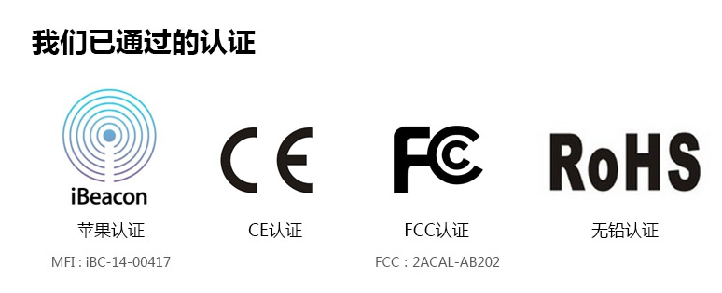

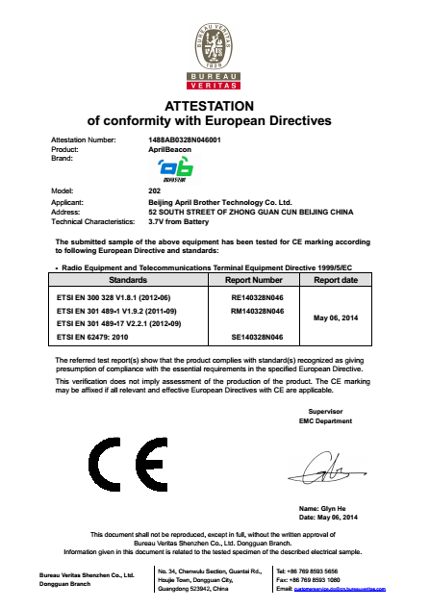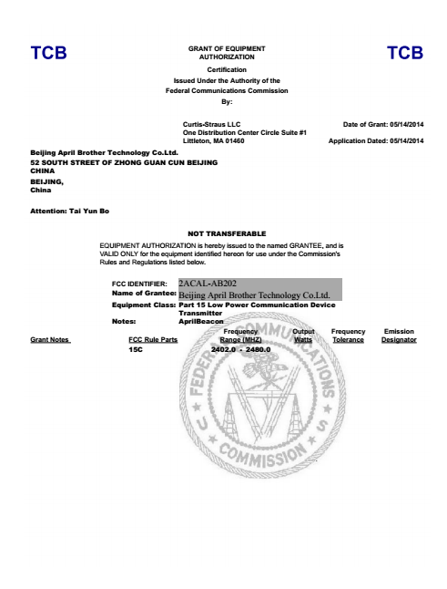

* **手机APP认证**
* 基于位置识别的手机APP软件可以在没有GPS或者Wifi信号的地方完成精确定位。其定位软件获2015年度室内定位最佳 工作伙伴APP荣誉大奖，并拥有以下软件证书：AprilBeacon 商标注册证，iBeacon蓝牙触发工具Btrigger软件V1.0，iBeacon蓝牙模组配备工具AprilBeacon软件V1.0。
* **4.2 硬件特征**
* 可独立运行，内置CR2450纽扣电池座。
* 基于TI公司的CC254X
* 蓝牙识别模块尺寸86mm x 54mm，厚度约6mm，模块外形为长方形。
* 工作于低功耗节电模式
* 低供电电压2.0-3.6V
* **4.3 技术参数**

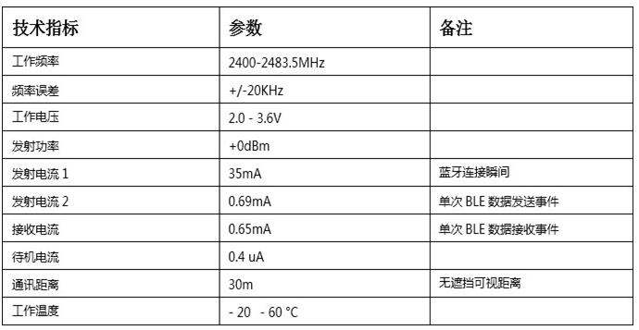

**5智能巡更系统和传统巡更系统对比**

|  |  |  |
| --- | --- | --- |
|  | **猫头鹰智能巡更系统** | **传统巡更系统** |
| **使用方式** | 无需硬件，手机下载APP即可使用 | 需要购买和维护巡更棒、电脑、底座等硬件设备 |
| **巡更点管理** | 蓝牙识别模块自动触发 | 需主动手工接触巡更点获取 |
| **数据上传** | 手机上传，简单方便 | 需要专用的通讯座与专用电脑 |
| **数据存储** | 所有数据云端保存，安全，方便 | 数据单机存储，存在很大的丢失风险。 |
| **管理查询** | 支持电脑、手机随时随地查看相关数据 | 需使用专用电脑或纸质数据 |
| **跟进事项处理** | 可用 | 无 |
| **拍照记录** | 可用 | 无 |
| **短信日报** | 可以把前日的任务执行情况的简报通过短信的形式推送给相关领导。 | 无 |
| **站岗管理** | 可以对站岗岗位进行电子监控管理，有效杜绝擅自脱岗行为 | 无 |
| **功能拓展** | 可拓展 | 无 |

## **6.系统安装**

## **6.1安装要求**

* 使用者手机的应用系统在iOS7及安卓4.3及以上的设备。

## **6.2施工**

第一步：按预先设计好的巡逻路线和巡更点具体安装的位置，到现场确认和变更，按顺序做好编号和标识；

第二步：准备好安装工具：3M胶、短爬行梯，建议安装高度1～1.2米。以及软件安装的应 用环境。

## 6.3设置软件

第一步：按软件设置步骤，设置巡更线路、巡更地点、巡更计划；

第二步：测试巡检数据，检更系统运行情况；

第三步：测试通过后，进行系统备份；

**7使用案例**

机柜巡检，以维沃多北京有限公司为例：

维沃多使用此套系统对机柜进行管理，具体使用方式如下：

**第一步**：所有机柜均安装了蓝牙定位模块；

**第二步**：机房管理人员使用此软件对机柜进行管理；

**第三步**：巡检人员到达相关机柜后，软件首先会定位位置，然后触发其所在位置的机柜，然 后显示此机柜需要检查的相关检查项，巡检人员一一进行检查确认，同时可以拍照留存。如果有需要跟进事项，可以用照片加文字的方式进行记录。

**第四步**：完成指定路线的巡检后，巡检人员提交巡检结果，此结果上传服务器。相关人员会收到巡检人员的巡检结果简报，并根据工作分工进行下一步的业务操作。

**第五步**：与维沃多的客户关系平台通过接口对接，将巡检结果及时汇报给客户。

**第六步**：管理人员会通过此系统后台查看巡检工作内容以及巡检工作执行情况。

# 8售后服务承诺

“让用户100%满意，100%放心”是北京四月兄弟科技有限公司的服务理念，我们将在系统建设和维护的过程中，提供全方位服务，用最好的服务、最快的速度，提供最高的系统安全稳定运转保障。

## 

## 8.1售后服务主要内容

* 智能蓝牙模块3年免费质保。我司承诺系统故障在24小时内做出响应，在3个工作日内系统正常运行，在质保期内免费修改升级系统软件的缺陷。

## 

## 8.2系统维护

* 无论保修期内和保修期外，对所提供的整个巡检管理系统的硬件、软件产品出现的任何问题，提供全方位服务。我公司承诺免费提供软件系统升级服务。

## 8.3售后服务管理

我公司保证产品均按有关国家标准生产和检验，不合格的产品决不出厂。我们全面实施的品质管理深入售后服务的各个环节，以保证售后服务具有优良品质。

### 8.3.1质量保修费用

* **系统硬件：**3年质保期内，蓝牙识别模块提供免费维修（人为及不可抗因素除外）；质保期外维修过程中按成本价格对送修产品进行替换。
* **系统软件：**质保期内免费升级修改系统缺陷，质保期后系统软件如需修改升级等，双方重新拟定软件二次开发协议，届时将以新协议为准；
* 
* 
* 